Лабораторная работа 9
Программирование в Интернет

СPP – аналогично C++
С# - аналогично С#

Введение в Java

- Работа со строками.В пакет java.lang встроен класс String, инкапсулирующий структуру данных, соответствующую строке(объектное представление неизменяемого символьного массива). В этом классе есть методы, которые позволяют сравнивать строки, осуществлять в них поиск и извлекать определенные символы и подстроки. Класс StringBuffer используется тогда, когда строку после создания требуется изменять. Классы String и StringBuffer объявлены final, что означает, что ни от одного из этих классов нельзя производить подклассы. Это было сделано для того, чтобы можно было применить некоторые виды оптимизации позволяющие увеличить производительность при выполнении

- Конструкторы. Как и в случае любого другого класса, создавать объекты типа String можно с помощью оператора new. Для создания пустой строки используется конструктор без параметров. Метод length позволяет получить длину строки. Существует еще несколько конструкторов. Слияние строк (конкатенация) может быть выполнена с помощью операции + (см. рис.).

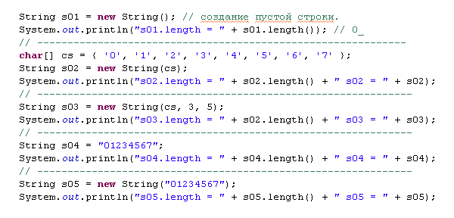

- Строковые литералы имеют тип String и могут использовать методы типа (см. рис).

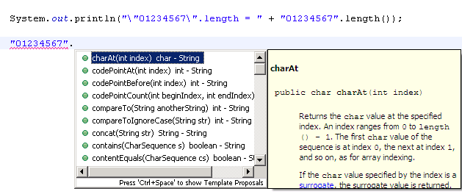

- Извлечение символов (см. рис.).

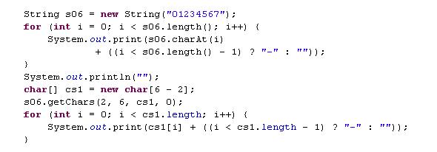

- Сравнение строк. Строки сравниваются как ссылки: если они указывают на один и тот же объект то они равны, иначе нет. Для сравнения содержимого строк применяется метод equals (см. рис.).

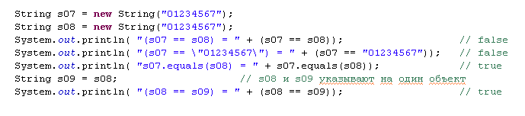
- Поиск символа или подстроки (indexOf, lastIndexOf) (см. рис.).

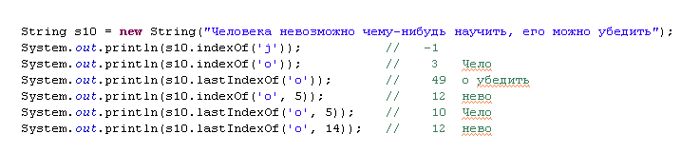

- Извлечение подстроки (substring) (см. рис.).

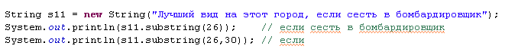

- Замена символов (replace, toUpperCase, toLowerCase) (см. рис.).

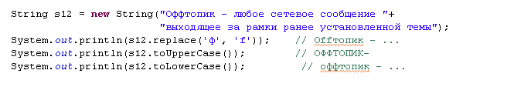

- StringBuffer - класс очень похожий на String, но допускает изменение, удаление и расширение содержимого(см. рис.).

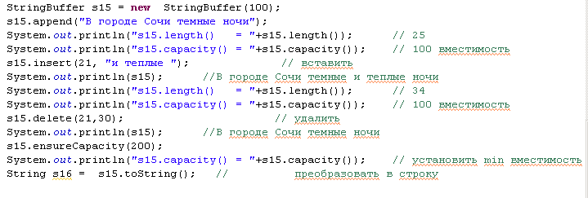

- Оболочки простых типов. Простые типы int, float, double, long, char, byte применяются в Java в виду их эффективности. Эти типы не являются частью объектной иерархии (класс Object не является их потомком). Однако при java-программировании может потребоваться работать с объектами. Например, при передаче параметров все простые типы передаются только по значению, для передачи их по ссылке от программиста потребуются дополнительные усилия (их необходимо поместить в класс и передать в параметре объект этого класса). Для устранения подобных неудобств в Java введены классы-оболочки: Number (абстрактный класс, который реализуется другими оболочками для представления чисел),Float, Double, Byte, Short, Integer, Long, Character, Boolean, Void.

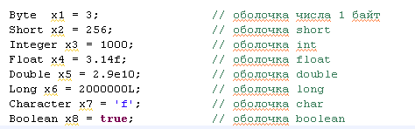

- Простые перечисления (СPP)

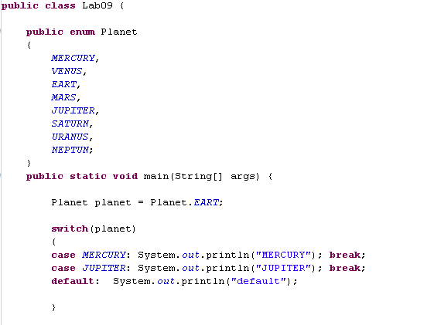

- Расширенные перечисления

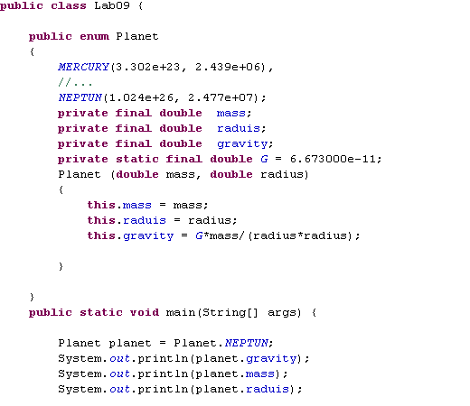
Задание 1.
- Ознакомьтесь с материалом лабораторной работы.
- Повторите все примеры.
- Исследуйте самостоятельно свойства объектов String и StringBuffer.
- Исследуйте самостоятельно свойства объектов-оболочек простых типов.
- Исследуйте самостоятельно свойства типа enum. Придумайте собственное расширенное перечисление.

